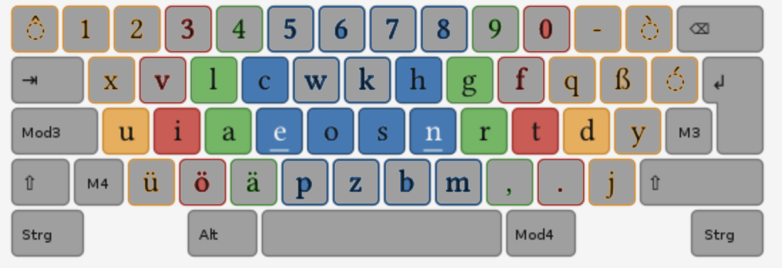ece nhn ece nhn ece nhn ece nhn ece nhn ece nhn ece nhn ece nhn ece nhn ece nhn ece nhn ece nhn

ece nhn ece nhn ece nhn ece nhn ece nhn ece nhn ece nhn ece nhn ece nhn ece nhn ece nhn ece nhn

ece nhn ece nhn ece nhn ece nhn ece nhn ece nhn ece nhn ece nhn ece nhn ece nhn ece nhn ece nhn

eca nhr eca nhr eca nhr eca nhr eca nhr eca nhr eca nhr eca nhr eca nhr eca nhr

eca nhr eca nhr eca nhr eca nhr eca nhr eca nhr eca nhr eca nhr eca nhr eca nhr

eci nht eci nht eci nht eci nht eci nht eci nht eci nht eci nht eci nht eci nht eci nht eci nht

eci nht eci nht eci nht eci nht eci nht eci nht eci nht eci nht eci nht eci nht eci nht eci nht

ecu nhd ecu nhd ecu nhd ecu nhd ecu nhd ecu nhd ecu nhd ecu nhd ecu nhd ecu nhd

ecu nhd ecu nhd ecu nhd ecu nhd ecu nhd ecu nhd ecu nhd ecu nhd ecu nhd ecu nhd

uce dhn uce dhn uce dhn uce dhn uce dhn uce dhn uce dhn uce dhn uce dhn uce

uce dhn uce dhn uce dhn uce dhn uce dhn uce dhn uce dhn uce dhn uce dhn uce

ice t hn ice t hn ice t hn ice ice t hn ice t hn ice t hn ice t hn ice t hn ice t hn ice t hn ice t hn

ice t hn ice t hn ice t hn ice t hn ice t hn ice t hn ice t hn ice ice t hn ice t hn ice t hn ice t hn

ace r hn ace r hn ace r hn ace r hn ace r hn ace r hn ace r hn ace r hn ace r hn ace r hn ace

ace r hn ace r hn ace r hn ace r hn ace r hn ace r hn ace r hn ace r hn ace r hn ace r hn ace